Géométrie - Tâche à prise d’initiative

Éléments signifiants. Utiliser et produire des représentations d’objets. D1–3.
Mener une démarche scientifique. D4.

Descripteurs. Utiliser et produire des figures géométriques.
Mettre en œuvre un raisonnement logique.

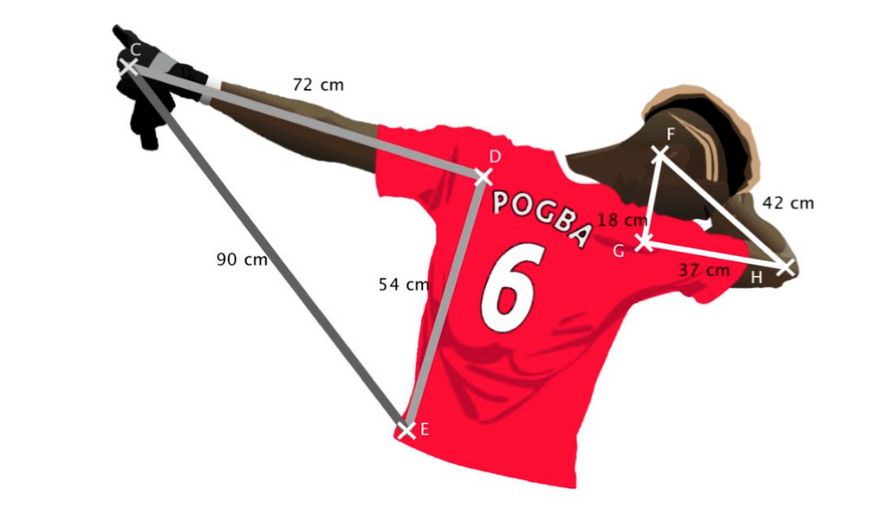

Situation.

Depuis quelques semaines, Paul Pogba fête ses buts avec un geste, quelque part entre le discobole et le tir à l'arc d'Usain Bolt. Le mouvement vient du hip hop américain et a envahi le monde du sport en moins de six mois.

Cristiano Ronaldo est jaloux du dab de Paul Pogba. Il essaie donc de démontrer qu’il n’est pas parfait.
Un dab est parfait si et seulement si les triangles représentés sur la figure ci-dessus sont rectangles.

Données : CD = 72 cm ; DE = 54 cm ; CE= 90 cm.
FG = 18 cm ; FH = 42 cm ; GH = 37 cm.

Cristiano Ronaldo a-t-il raison ?

CONSIGNES DE TRAVAIL :

Première étape – Au brouillon.
Proposer au professeur les étapes de votre raisonnement pour répondre à la problématique.
Deuxième étape – Au brouillon.
Réaliser la démarche validée par le professeur.

Troisième étape – Sur une copie « au propre ».

Rédiger un compte-rendu de votre travail et répondre à la problématique.

Si tu es bloqué, tu peux demander un coup de pouce à ton professeur.

 | Niveau 1 | Niveau 2
J’ai eu besoin de l’aide

Aides

Aide niveau 1.

Réciproque du théorème de Pythagore.

Le triangle ABC est rectangle en A si BC² = AB² + AC².

Aide niveau 2.

Calculer CE², CD² et DE².
Comparer CE² et CD² + DE².

